SVEUČILIŠTE U ZAGREBU
FAKULTET ORGANIZACIJE I INFORMATIKE
VARAŽDIN

Boris Šarić, David Sedlan,
Jakov Zoričić, Sara Krišto

Studij: Informacijski i poslovni sustavi

SIGURNA KUTIJA ZA POHRANU S DVOFAKTORSKOM ZAŠTITOM
PROJEKT

Mentor:
mag. inf. Lovro Posarić

Varaždin, siječanj 2026.
Boris Šarić, David Sedlan,
Jakov Zoričić, Sara Krišto

Sažetak

Cilj ovog projekta je razviti sigurnu kutiju za pohranu s dvofaktorskom autentikacijom koja kombinira fizičku i glasovnu provjeru identiteta korisnika uz primjenu IoT tehnologija i cloud servisa. Sustav se temelji na korištenju NFC kartica za prvu razinu autentikacije te glasovne fraze kao drugog faktora, pri čemu se za pretvorbu govora u tekst koristi Azure Speech Service. Nakon uspješne provjere identiteta, mehanizam za zaključavanje i otključavanje kutije realiziran je pomoću servo motora, dok OLED zaslon korisniku pruža povratne informacije o statusu sustava.
Projekt uključuje razvoj integriranog hardversko-softverskog rješenja koje omogućuje generiranje i prikaz jednokratnih fraza za autorizaciju putem web aplikacije, praćenje povijesti pristupa te daljinsko otključavanje u hitnim situacijama. U slučaju višestrukog neuspješnog pokušaja autentikacije, sustav automatski obavještava administratora putem e-pošte. Hardversku osnovu čini ESP32-WROVER-E mikrokontroler uz NFC modul, I2S mikrofon, servo motor i OLED zaslon, čime se osigurava pouzdano, sigurno i moderno rješenje za zaštitu fizičkog spremnika.

Sadržaj
1. Uvod 4
2. Modeli sustava 5
2.1. Općenita arhitektura sustava 5
2.1.1. ESP32-WROVER-E mikrokontroler 6
2.1.2. NFC modul 7
2.1.3. I2S mikrofon 8
2.1.4. Azure Cloud servisi 9
2.1.5. Servo motor 10
2.1.6. OLED zaslon 11
2.1.7. Web aplikacija 11
2.2. Ostalo 12
3. Dijagrami 13
3.1. Dijagram aktivnosti 13
3.2. Komunikacijski dijagram 14
4. Model sustava 17
5. Back-end funkcije 19
5.1. Session start 19
5.2. Speech to text 21
5.3. Session verify text 24
5.4. Emergency Unlock 29
5.5. Check emergency unlock 31
5.6. Get Logs 33
6. Front-end funkcije 35
6.1. Konfiguracija web aplikacije i pomoćne funkcije 35
6.2. Prikaz aktivne autentikacijske sesije 36
6.3. Priprema i obrada sigurnosnih zapisa 37
6.4. Dohvat i prikaz povijesti pristupa 38
7. Kratki troškovnik 41
7.1. Hardverski troškovi 41
7.2. Softverski troškovi (Cloud servisi) 41
7.3. Troškovi ljudskih resursa 41
7.4. Ukupni trošak projekta 41
8. Zaključak 42

Uvod

Sigurnost fizičkih vrijednosti i osjetljivih predmeta predstavlja jedan od ključnih izazova u suvremenom poslovnom i privatnom okruženju. Iako se tradicionalna rješenja za zaštitu, poput mehaničkih brava i ključeva, i dalje široko koriste, ona često ne pružaju dovoljnu razinu sigurnosti te su podložna gubitku, krađi ili neovlaštenom kopiranju. Uz to, klasični sustavi zaštite ne omogućuju praćenje pristupa niti pravovremenu reakciju u slučaju sumnjivih pokušaja otključavanja.
Razvoj modernih tehnologija, posebice IoT uređaja, dvofaktorske autentikacije i cloud servisa, omogućuje implementaciju naprednijih i pouzdanijih sigurnosnih rješenja. Projekt „Sigurna kutija za pohranu s dvofaktorskom zaštitom“ usmjeren je na izradu pametnog sustava koji kombinira više razina provjere identiteta kako bi se osigurala maksimalna zaštita sadržaja kutije. Korištenjem NFC kartica kao prvog faktora autentikacije te glasovne provjere putem unaprijed definirane fraze kao drugog faktora, sustav značajno smanjuje mogućnost neovlaštenog pristupa.
Integracijom mikrokontrolera, senzora i Azure cloud servisa omogućena je obrada podataka u stvarnom vremenu, praćenje povijesti pristupa te daljinsko upravljanje sustavom. Time se ne povećava samo razina sigurnosti, već se korisnicima pruža i veća kontrola, transparentnost i pouzdanost u zaštiti vrijednih predmeta, čime se projekt uklapa u suvremene trendove pametnih i sigurnih sustava.

Modeli sustava

Modeli sustava služe za opis strukture i načina rada sustava Sigurne kutije za pohranu s dvofaktorskom zaštitom. Njihova svrha je prikazati kako su pojedine komponente međusobno povezane, koje funkcije sustav obavlja te kako korisnik i vanjski servisi sudjeluju u procesu autentikacije i upravljanja kutijom. Korištenjem modela sustava omogućuje se jasnije razumijevanje cjelokupnog rješenja prije same implementacije te se smanjuje mogućnost pogrešaka u razvoju.
U ovom poglavlju prikazani su funkcionalni i logički aspekti sustava, s naglaskom na dvofaktorsku autentikaciju, komunikaciju s cloud servisima i upravljanje hardverskim komponentama.

Općenita arhitektura sustava

Sustav Sigurne kutije za pohranu s dvofaktorskom zaštitom temelji se na integraciji hardverskih komponenti, softverske logike i cloud servisa s ciljem osiguravanja visoke razine fizičke i logičke sigurnosti. Glavni cilj sustava je omogućiti pouzdanu dvofaktorsku autentikaciju korisnika te kontrolirani pristup fizičkom spremniku uz praćenje i evidenciju svih pokušaja pristupa.
Osnovni elementi sustava uključuju:
- ESP32-WROVER-E mikrokontroler za upravljanje sustavom i komunikaciju s perifernim uređajima
- NFC modul za prvu razinu autentikacije korisnika
- I2S mikrofon za snimanje glasovne fraze kao drugog faktora autentikacije
- Azure Cloud servise za generiranje autorizacijskih fraza, pretvorbu govora u tekst i slanje obavijesti
- Web aplikaciju za prikaz autorizacijskih fraza, upravljanje sustavom i pregled povijesti pristupa
- Servo motor kao mehanizam za zaključavanje i otključavanje kutije
- OLED zaslon za prikaz statusnih poruka korisniku
Sustav prikuplja podatke putem ugrađenih senzora i modula, obrađuje ih lokalno i u oblaku te na temelju rezultata donosi odluke o dopuštanju ili odbijanju pristupa. Arhitektura sustava dizajnirana je modularno, što omogućuje jednostavno proširenje funkcionalnosti, povećanje razine sigurnosti te prilagodbu specifičnim zahtjevima korisnika. U nastavku slijedi detaljan opis glavnih komponenti sustava.

ESP32-WROVER-E mikrokontroler

ESP32-WROVER-E je snažan IoT mikrokontroler koji u sebi integrira Wi-Fi i Bluetooth komunikaciju te dodatnu PSRAM memoriju, što ga čini pogodnim za složenije IoT sustave. Zahvaljujući svojim mogućnostima, omogućuje pouzdano upravljanje hardverskim komponentama i komunikaciju s cloud servisima.
U ovom sustavu, ESP32-WROVER-E predstavlja središnju upravljačku jedinicu. Zadužen je za očitavanje NFC kartica, snimanje glasovne fraze putem I2S mikrofona, komunikaciju s Azure servisima te upravljanje servo motorom i OLED zaslonom. Također provodi osnovnu logiku autentikacije i donosi odluku o otključavanju ili zadržavanju zaključanog stanja kutije.
Prednosti ESP32-WROVER-E mikrokontrolera u ovom sustavu:
- Integrirana Wi-Fi povezivost za komunikaciju s cloud servisima
- Dodatna PSRAM memorija pogodna za obradu audio podataka
- Podrška za rad s više perifernih modula istovremeno
- Niska potrošnja energije uz visoke performanse
- Fleksibilnost i mogućnost proširenja sustava
Zbog ograničenja ugrađenih resursa mikrokontrolera, zahtjevniji zadaci poput pretvorbe govora u tekst i generiranja autorizacijskih fraza izvršavaju se u oblaku, čime se osigurava stabilnost i pouzdanost sustava.

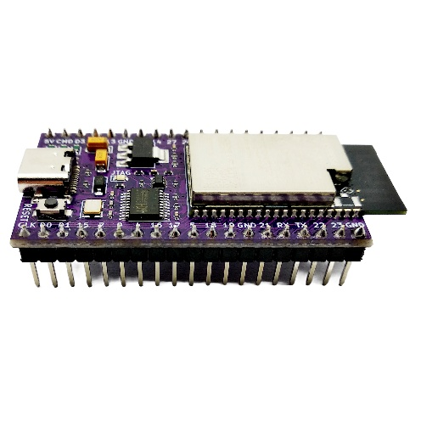

Slika 1. – ESP32-WROVER-E mikro kontroler

NFC modul

NFC modul omogućuje bežičnu komunikaciju na kratkim udaljenostima te se u sustavu koristi kao prvi faktor autentikacije korisnika. Ova tehnologija omogućuje brz i jednostavan način identifikacije bez potrebe za fizičkim kontaktom ili unosom lozinke.
U sustavu sigurne kutije, NFC modul očitava jedinstveni identifikator NFC kartice koju korisnik posjeduje. Nakon očitanja kartice, ESP32-WROVER-E provjerava pripada li kartica ovlaštenom korisniku. Samo u slučaju uspješne provjere inicira se druga razina autentikacije, čime se sprječavaju nepotrebni sigurnosni procesi za neovlaštene korisnike.
Proces autentifikacije putem PN7150 NFC modula:
- Kada korisnik približi svoju NFC karticu PN7150 modulu, modul očitava jedinstveni identifikator kartice (UID).
- Očitani UID šalje se ESP32-WROVER-E mikrokontroleru, koji pokreće postupak prve razine autentikacije.
- ESP32 mikrokontroler generira HTTP zahtjev prema cloud API serveru radi provjere valjanosti NFC kartice u bazi ovlaštenih korisnika.
- Ako je NFC kartica prepoznata kao važeća, sustav inicira drugu razinu autentikacije, odnosno generiranje jednokratne glasovne fraze za autorizaciju.
- U slučaju da NFC kartica nije prepoznata ili nije ovlaštena, pristup se odbija te se pokušaj evidentira u sustavu.

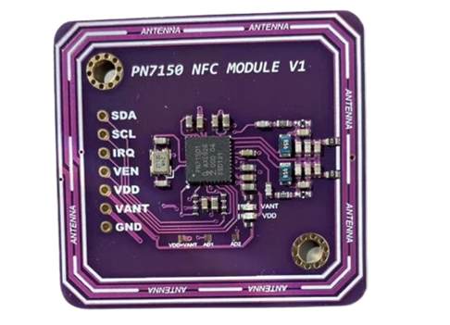

Slika 2. – NFC modul

I2S mikrofon

I2S mikrofon koristi se za snimanje glasovne fraze koja predstavlja drugi faktor autentikacije. Ova komponenta omogućuje prikupljanje audio podataka visoke kvalitete, potrebnih za pouzdanu glasovnu provjeru identiteta.
Nakon uspješno očitane NFC kartice, korisnik izgovara unaprijed generiranu autorizacijsku frazu. Mikrofon snima izgovorenu frazu te audio zapis šalje mikrokontroleru, koji ga potom prosljeđuje Azure Speech Serviceu na daljnju obradu.
Prednosti korištenja I2S mikrofona:
- Digitalni prijenos podataka s minimalnim smetnjama
- Pouzdana integracija s ESP32 mikrokontrolerom
- Pogodnost za primjenu u sigurnosnim sustavima

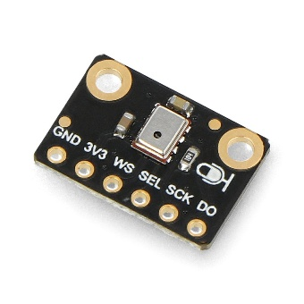
Slika 3. - I2S mikrofon

Azure Cloud servisi

Azure Cloud servisi čine ključni dio sustava zadužen za obradu podataka i provedbu sigurnosnih provjera. U sustavu sigurne kutije koriste se za generiranje jednokratnih autorizacijskih fraza, pretvorbu govora u tekst te slanje obavijesti administratoru.

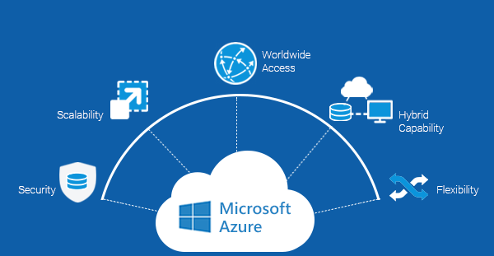

Slika 4. – Vizualni prikaz Microsoft Azure platforme

Sustav sigurne kutije koristi Azure servise za provjeru identiteta, obradu podataka u stvarnom vremenu i slanje obavijesti administratoru. S obzirom na velik broj dostupnih Azure servisa, u nastavku su opisani samo oni koji su korišteni u izradi ovog sustava.
Azure Function App servis predstavlja ključnu komponentu sustava jer omogućuje izvršavanje serverske logike bez potrebe za održavanjem vlastite infrastrukture. Ovaj servis koristi se za obradu zahtjeva pristiglih s ESP32 mikrokontrolera, provjeru valjanosti NFC kartica, generiranje jednokratnih autorizacijskih fraza te usporedbu rezultata glasovne autentikacije. Function App omogućuje definiranje okidača (triggers) koji se aktiviraju dolaskom HTTP zahtjeva, čime se osigurava brza i pouzdana reakcija sustava.
Azure SQL Database koristi se za pohranu podataka vezanih uz korisnike i povijest pristupa sustavu. U bazi se pohranjuju informacije o ovlaštenim NFC karticama, zapisima o uspješnim i neuspješnim pokušajima autentikacije te vremenskim oznakama pristupa.
Azure Speech Service koristi se za pretvorbu govora u tekst u sklopu druge razine autentikacije. Nakon što korisnik izgovori generiranu autorizacijsku frazu, snimljeni audio zapis šalje se ovom servisu koji provodi analizu i vraća tekstualni zapis izgovorenog sadržaja. Dobiveni rezultat uspoređuje se s originalnom frazom, čime se osigurava pouzdana glasovna provjera identiteta.
Za slanje automatskih obavijesti administratoru u slučaju sumnjivih ili višestrukih neuspješnih pokušaja pristupa koristi se Azure Logic App servis. Ovaj low-code servis omogućuje definiranje automatiziranih tijekova rada, poput slanja e-mail poruka bez potrebe za dodatnim programiranjem, čime se povećava sigurnost i brzina reakcije na potencijalne prijetnje.

Servo motor

Servo motor predstavlja fizički mehanizam za zaključavanje i otključavanje kutije. Nakon uspješno provedene dvofaktorske autentikacije, ESP32-WROVER-E šalje signal servo motoru koji mehanički otključava poklopac kutije.
U slučaju neuspješne autentikacije, servo motor ostaje u zaključanom položaju, čime se sprječava neovlašteni pristup sadržaju kutije.

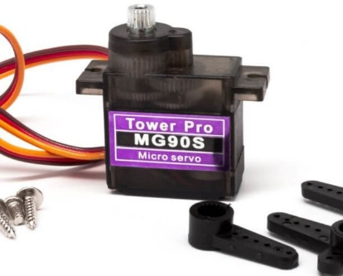

Slika 5. – Servo motor

OLED zaslon

OLED zaslon koristi se za prikaz osnovnih informacija o stanju sustava. Na zaslonu se prikazuju poruke poput uspješne ili neuspješne autentikacije, upute korisniku te status zaključavanja kutije.
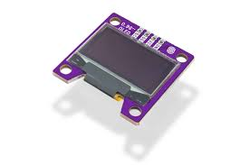

Slika 6. – OLED zaslon

Web aplikacija

Web aplikacija služi kao korisničko sučelje za upravljanje sustavom sigurne kutije. Omogućuje prikaz jednokratnih autorizacijskih fraza, pregled povijesti pristupa te daljinsko upravljanje sustavom u izvanrednim situacijama.
Web aplikaciji se može prisupiti na poveznici.

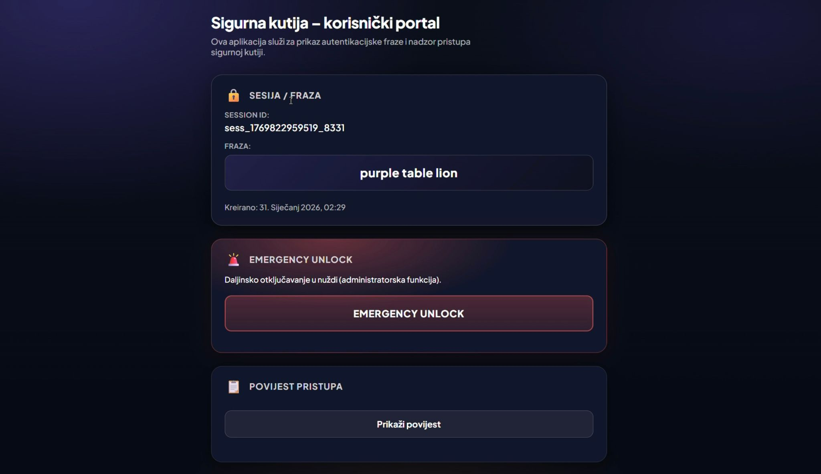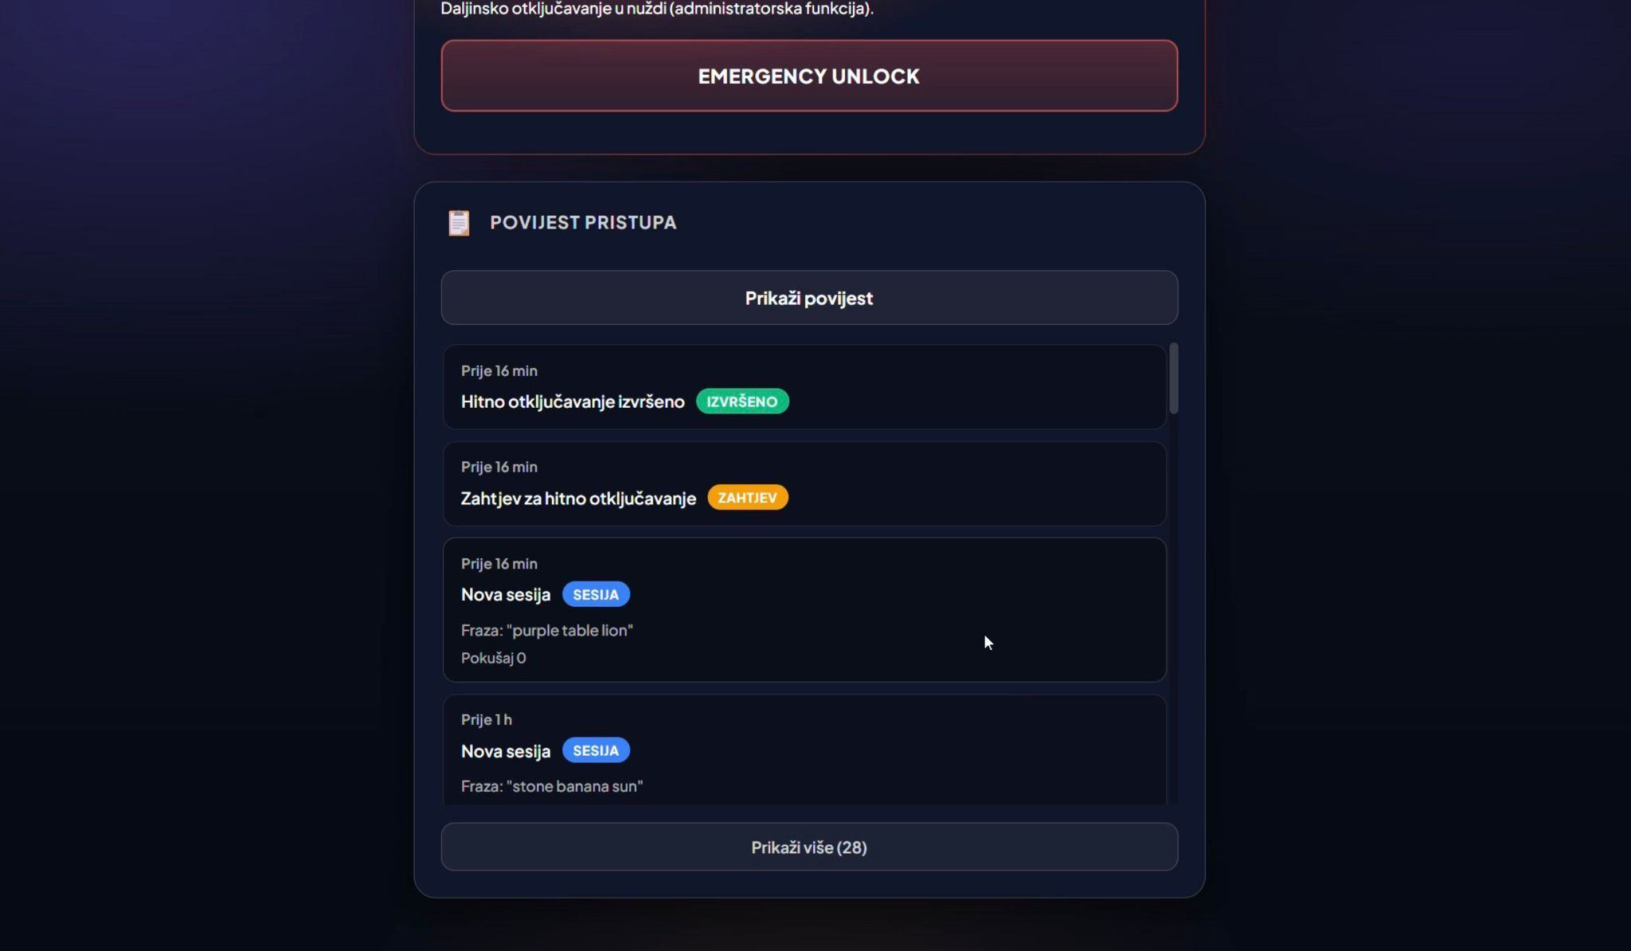

Slika 7. – koncept web aplikacije

Ostalo

Kako bi se omogućilo međusobno povezivanje svih komponenti sustava, koriste se breadboard i jumper žice. Breadboard služi isključivo za fazu prototipiranja, jer omogućuje brzo sastavljanje i testiranje sklopa bez potrebe za trajnim spajanjem komponenti lemljenjem. Na taj način moguće je jednostavno mijenjati raspored elemenata i prilagođavati sustav tijekom razvoja prototipa.
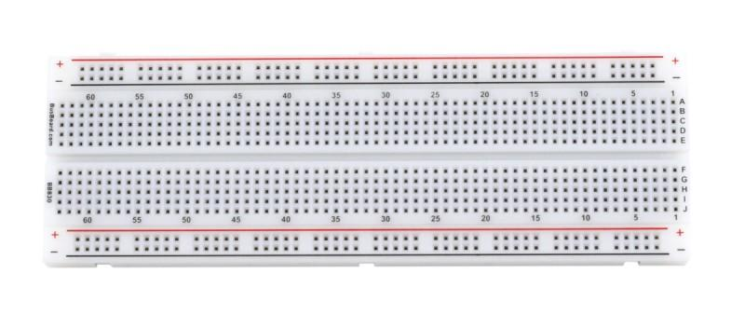

Slika 8. – Breadboard
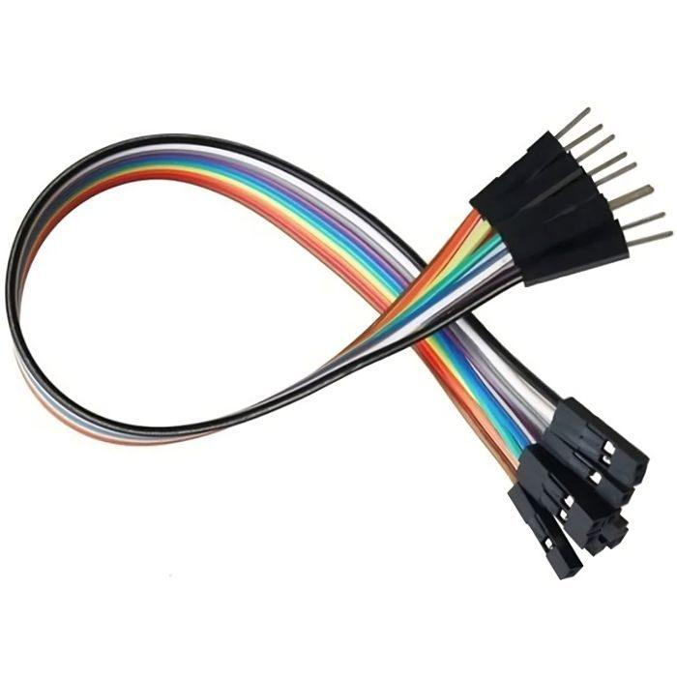

Slika 9. – Jumper žice (muško-ženske)

Dijagrami

Dijagram aktivnosti

Dijagram aktivnosti predstavlja grafički prikaz tijeka izvršavanja procesa unutar sustava sigurne kutije za pohranu s dvofaktorskom autentikacijom. Koristi se za modeliranje slijeda aktivnosti, donošenja odluka i međusobne interakcije između korisnika, hardverskih komponenti i cloud servisa. Svrha dijagrama je olakšati razumijevanje logike sustava, prikazati odgovornosti pojedinih komponenti te osigurati jasnu i preglednu komunikaciju načina rada sustava.
Dijagram prikazuje proces interakcije korisnika sa sigurnosnim sustavom koji uključuje NFC modul, ESP32-WROVER-E mikrokontroler, Azure API i Function App servise, web aplikaciju, I2S mikrofon, Azure Speech Service, servo motor i OLED zaslon. Sustav je osmišljen kako bi omogućio pouzdanu dvofaktorsku autentikaciju korisnika prije fizičkog otključavanja kutije, uz dodatne sigurnosne mehanizme u slučaju neuspješnih pokušaja pristupa.
Proces započinje kada korisnik prisloni svoju NFC karticu na NFC modul. Modul očitava jedinstveni identifikator kartice (UID) i prosljeđuje ga ESP32-WROVER-E mikrokontroleru. Mikrokontroler zatim šalje zahtjev prema Azure API servisu kako bi se provjerilo postoji li korisnik povezan s očitanim UID-om. U okviru API-ja provodi se provjera ovlaštenja korisnika, a rezultat se vraća natrag ESP32 uređaju. U slučaju da kartica nije prepoznata, pristup se odbija i proces se zaustavlja.
Ako je korisnik uspješno identificiran, ESP32 inicira drugu razinu autentikacije. U tom koraku šalje se zahtjev prema Azure Function App servisu za generiranje jednokratne autorizacijske fraze sastavljene od tri riječi. Generirana fraza vraća se ESP32 uređaju te se putem web aplikacije prikazuje korisniku. Korisnik zatim izgovara prikazanu frazu, a I2S mikrofon snima glasovni zapis i prosljeđuje ga ESP32 uređaju.
Snimljeni audio zapis šalje se Azure Speech Serviceu koji provodi pretvorbu govora u tekst. Dobiveni tekst vraća se ESP32 mikrokontroleru, gdje se uspoređuje s originalnom autorizacijskom frazom. Ako se fraze podudaraju, autentikacija se smatra uspješnom te ESP32 šalje naredbu servo motoru za fizičko otključavanje kutije. Status sustava u tom slučaju prikazuje se korisniku putem OLED zaslona ili web aplikacije.
U slučaju da izgovorena fraza ne odgovara generiranoj frazi, sustav bilježi neuspješan pokušaj autentikacije. Ako se zabilježe tri uzastopna neuspješna pokušaja, aktivira se dodatna sigurnosna mjera te se putem Azure Logic App servisa automatski šalje e-mail obavijest administratoru, nakon čega se proces završava. Ako broj neuspješnih pokušaja nije dosegao definirani prag to ujedno znači da je korisnik izgovorio točnu frazu i nakon toga se opet izvršava proces od otključavanja kutije.
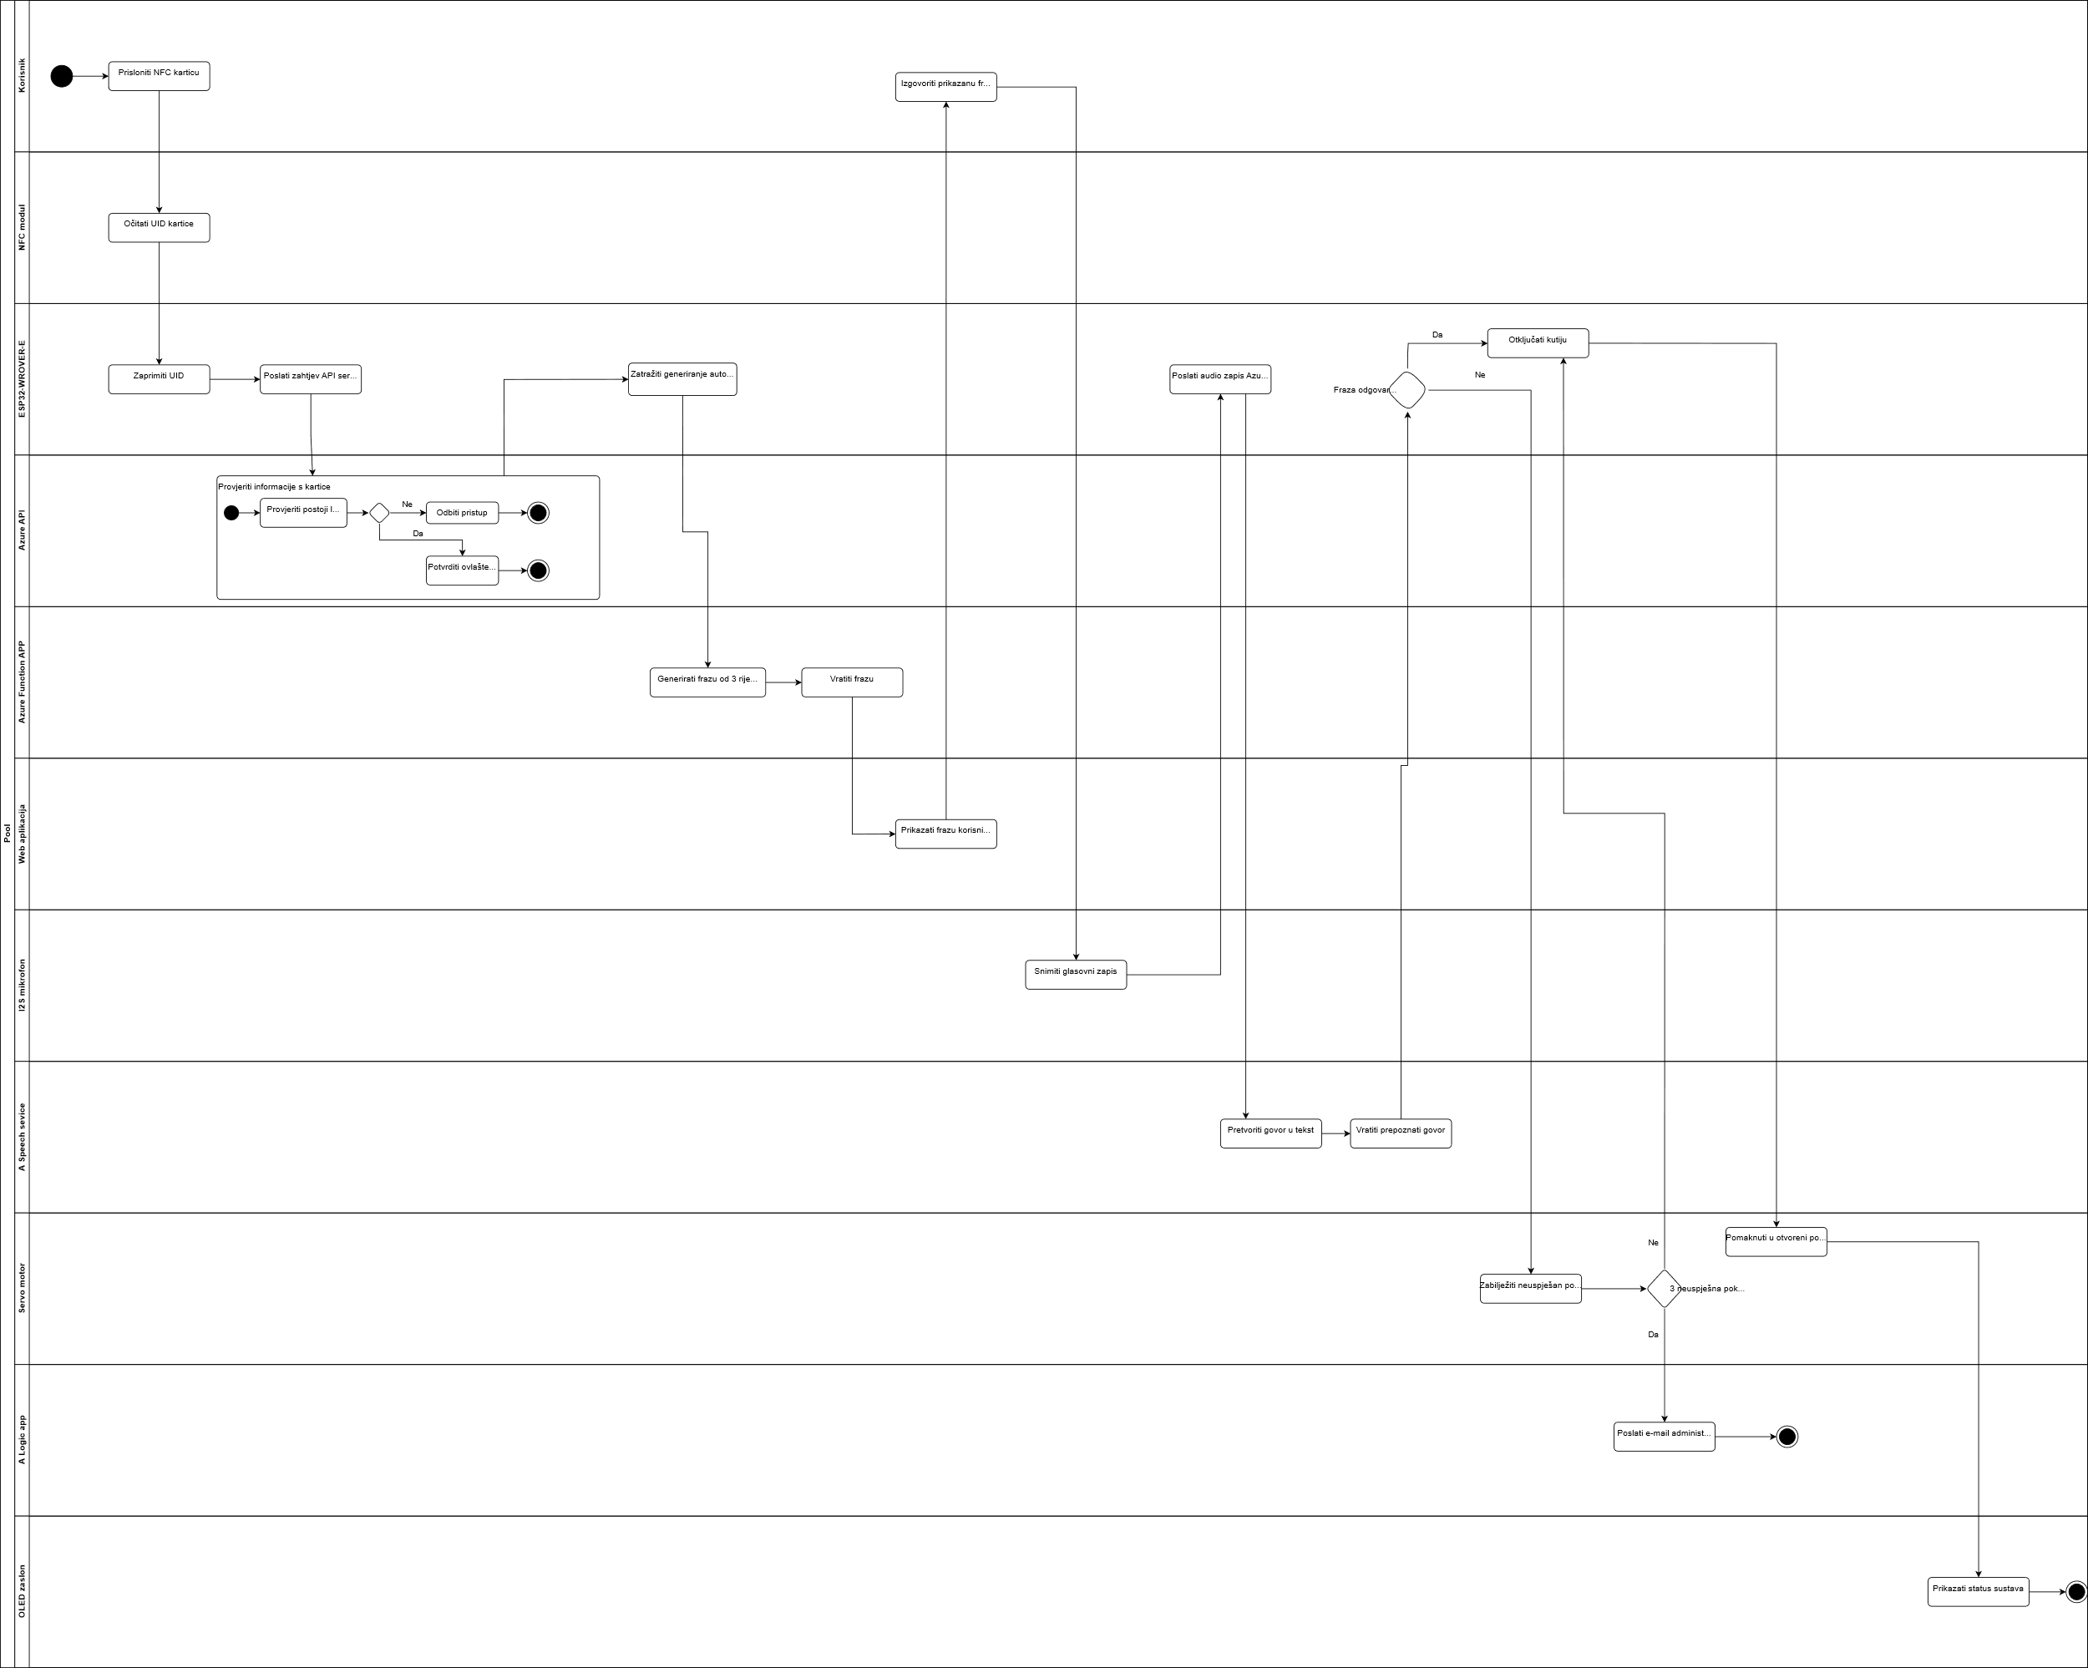
Slika 10. – Dijagram aktivnosti

Komunikacijski dijagram

Komunikacijski dijagram je vrsta UML (Unified Modeling Language) dijagrama koji prikazuje razmjenu poruka između objekata ili komponenti sustava s ciljem prikaza toka informacija i redoslijeda komunikacije. Ovaj dijagram naglašava kako pojedini dijelovi sustava međusobno surađuju tijekom izvršavanja određenog procesa, pri čemu se redoslijed poruka označava numeracijom.
Sustav prikazan na komunikacijskom dijagramu predstavlja sigurnu kutiju za pohranu s dvofaktorskom autentikacijom, koja integrira korisnika, IoT uređaje i cloud servise u jedinstveno sigurnosno rješenje. Ključne komponente sustava uključuju korisnika, NFC čitač (PN7150), ESP32-WROVER-E mikrokontroler, Azure API i Azure Function App servise, bazu podataka, web aplikaciju, I2S mikrofon, Azure Speech Service, servo motor te Azure Logic App za slanje obavijesti e-poštom.
Proces započinje interakcijom korisnika koji prisloni NFC karticu na NFC čitač. NFC čitač očitava jedinstveni identifikator kartice (UID) i prosljeđuje ga ESP32-WROVER-E mikrokontroleru. ESP32 zatim šalje zahtjev prema Azure API servisu radi provjere ovlaštenja korisnika. API servis komunicira s bazom podataka kako bi se provjerilo postoji li korisnik povezan s očitanim UID-om, nakon čega se rezultat provjere vraća natrag ESP32 uređaju.
Nakon uspješne identifikacije korisnika, ESP32 inicira drugu razinu autentikacije slanjem zahtjeva Azure Function App servisu za generiranje jednokratne autorizacijske fraze sastavljene od tri riječi. Generirana fraza vraća se ESP32 uređaju i putem web aplikacije prikazuje korisniku. Korisnik zatim izgovara prikazanu frazu, a I2S mikrofon snima glasovni zapis i šalje ga ESP32 mikrokontroleru.
ESP32 prosljeđuje snimljeni audio zapis Azure Speech Serviceu, koji provodi pretvorbu govora u tekst te vraća prepoznati sadržaj. Na temelju dobivenog rezultata ESP32 donosi odluku o uspješnosti autentikacije. U slučaju uspješne provjere, ESP32 šalje naredbu servo motoru za fizičko otključavanje sigurne kutije. Ako autentikacija nije uspješna, sustav bilježi neuspješan pokušaj, a u slučaju tri uzastopna neuspješna pokušaja ESP32 putem Azure Logic App servisa šalje e-mail obavijest administratoru.

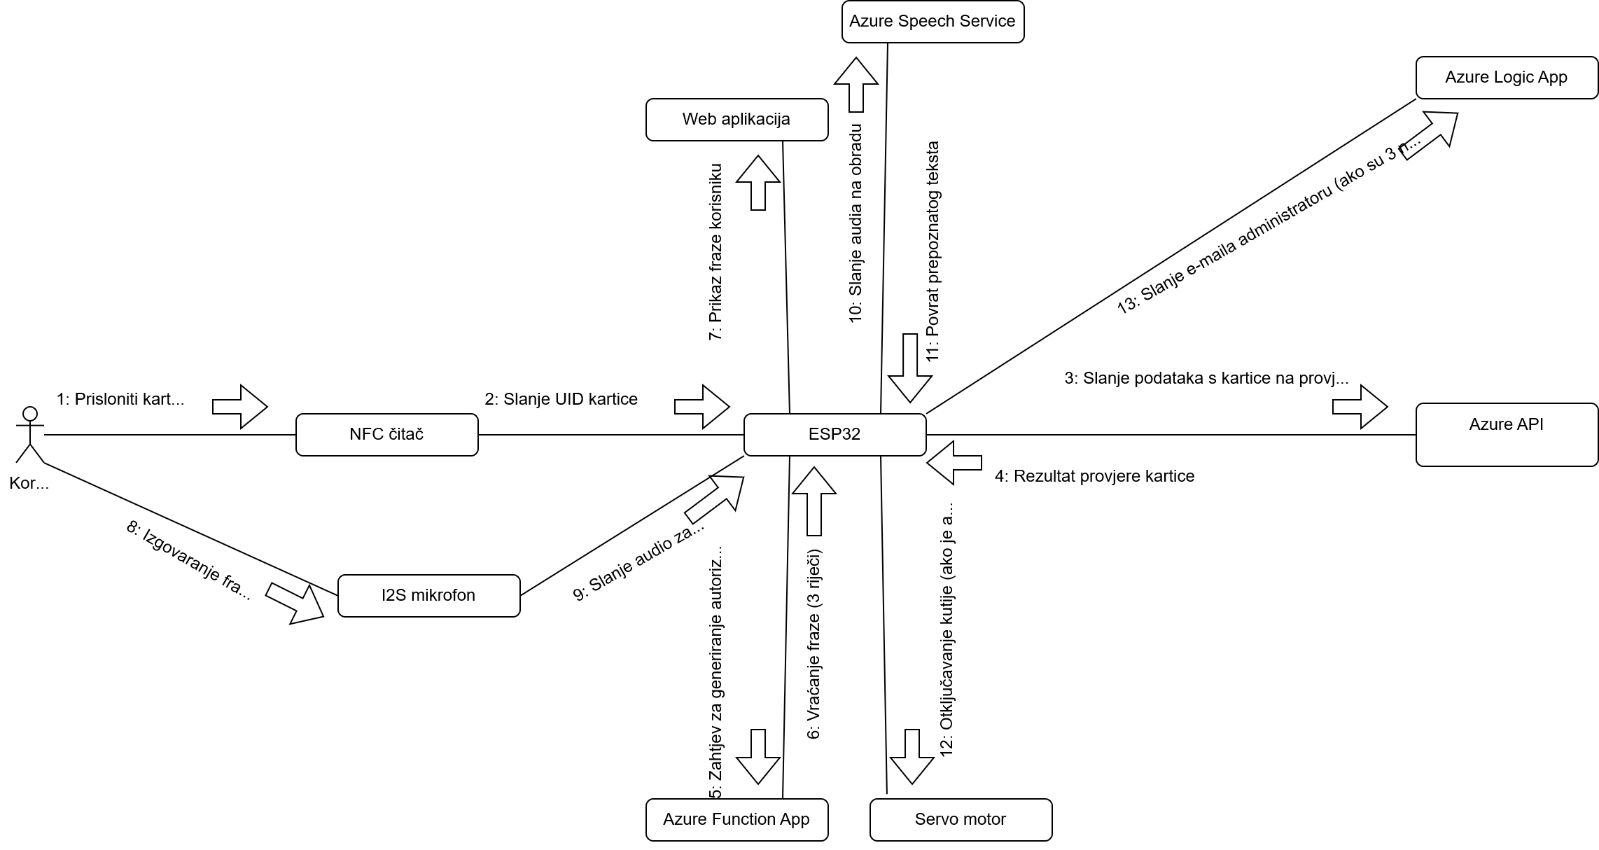
Slika 11. – Komunikacijski dijagrami

Model sustava
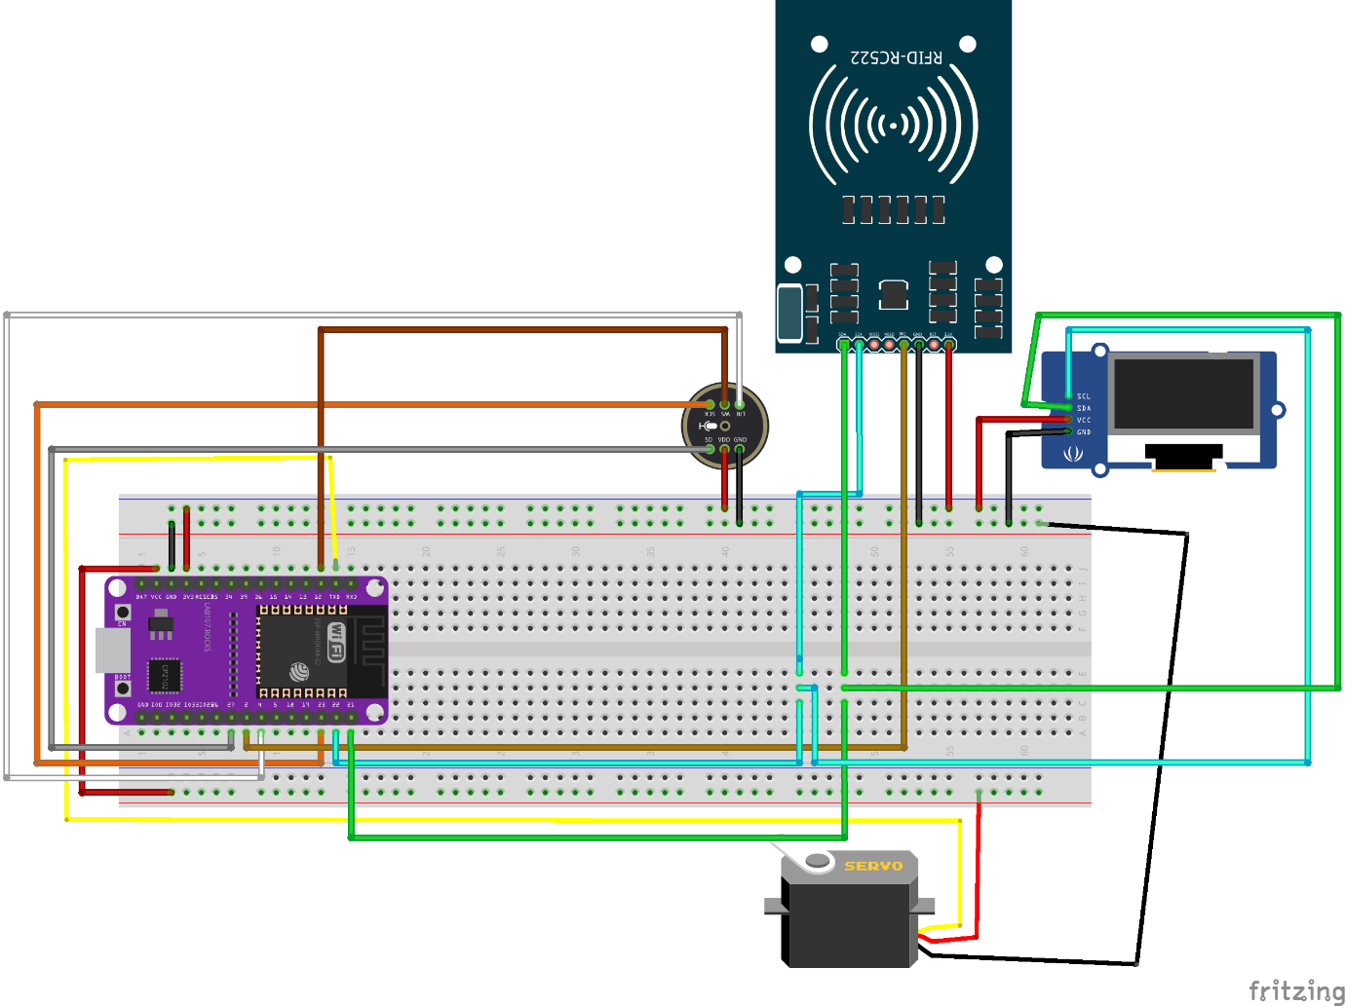

Slika 12. – model sustava (napravljeno u Fritzing programu)

Sustav sigurne kutije za pohranu s dvofaktorskom zaštitom predstavlja pametni IoT sustav osmišljen za zaštitu fizičkih predmeta od neovlaštenog pristupa. Na temelju implementirane logike, sustav omogućuje identifikaciju korisnika i provjeru njegovog identiteta prije fizičkog otključavanja kutije. Prvi faktor autentikacije temelji se na NFC kartici, dok drugi faktor predstavlja glasovna provjera putem jednokratne autorizacijske fraze.
Korisnik prisloni NFC karticu na čitač kako bi se identificirao. Sustav provjerava valjanost kartice putem cloud servisa, a u slučaju uspješne provjere generira se jednokratna fraza. Korisnik izgovara prikazanu frazu, a sustav snima i analizira glasovni zapis koristeći Azure Speech Service. Na temelju usporedbe izgovorene i generirane fraze donosi se odluka o dopuštanju ili odbijanju pristupa. U slučaju uspješne autentikacije, ESP32 mikrokontroler šalje naredbu servo motoru za otključavanje kutije, dok se status sustava prikazuje korisniku. Ako autentikacija nije uspješna, sustav bilježi neuspješan pokušaj, a nakon tri uzastopna neuspješna pokušaja automatski se šalje obavijest administratoru putem e-pošte.
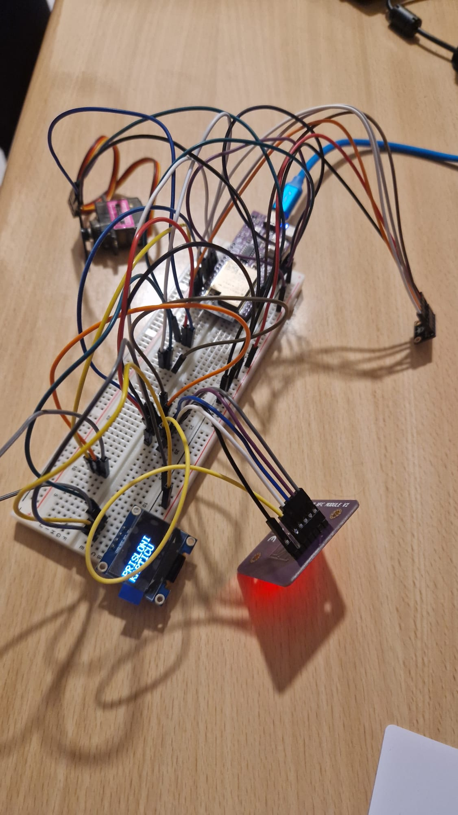

Slika 13. – Sastavljen uređaj

Back-end funkcije

Session start

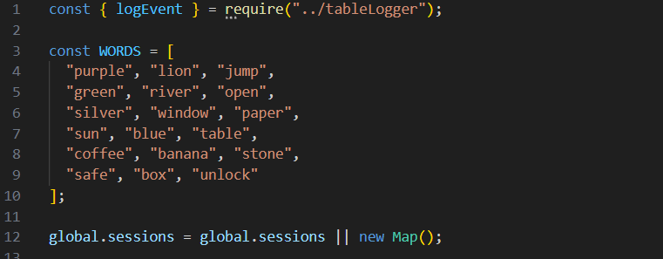

Ovaj dio koda služi za inicijalnu pripremu sustava. Uvozi se funkcija za logiranje događaja, definira se skup riječi za generiranje autorizacijske fraze te se inicijalizira globalna mapa u kojoj se privremeno pohranjuju aktivne autentikacijske sesije.
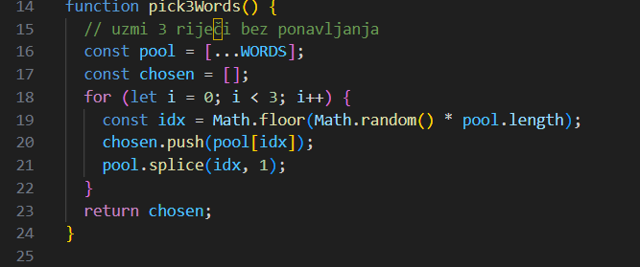
Ovaj dio implementira pomoćnu funkciju za generiranje autorizacijske fraze. Funkcija nasumično bira tri različite riječi iz unaprijed definiranog skupa, pri čemu osigurava da se riječi ne ponavljaju. Rezultat funkcije koristi se kao drugi faktor autentikacije.

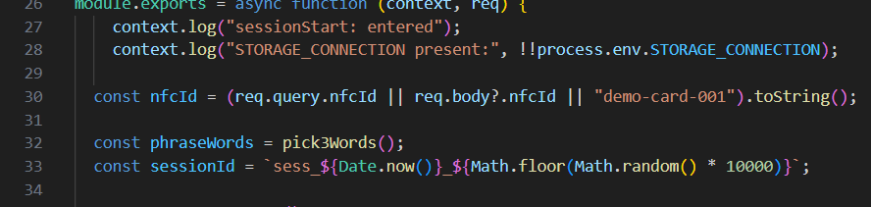
Ovaj dio predstavlja ulaznu točku Azure Function App-a. Funkcija se aktivira dolaskom HTTP zahtjeva, dohvaća NFC identifikator korisnika te pokreće proces stvaranja nove autentikacijske sesije, uključujući generiranje autorizacijske fraze i jedinstvenog identifikatora sesije.
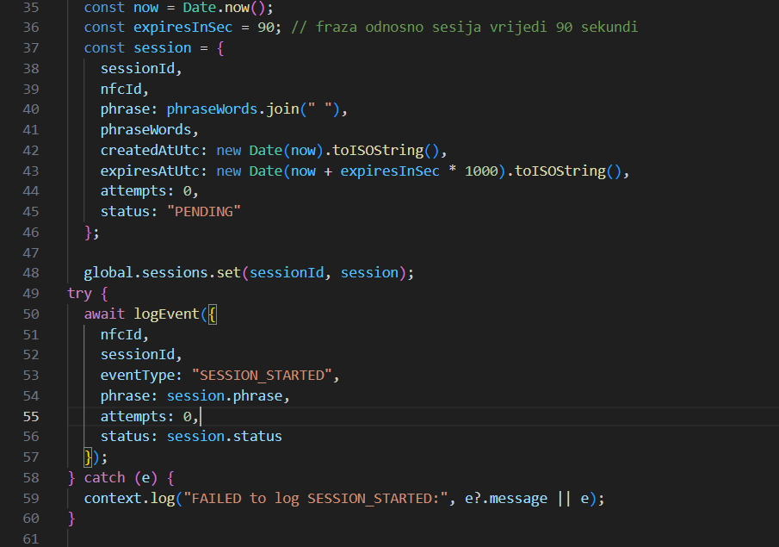

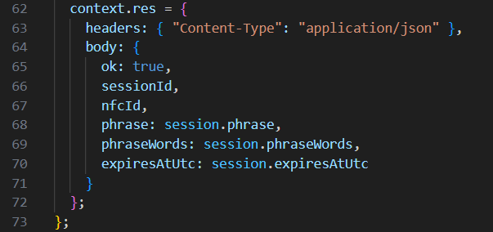

U ovom dijelu koda kreira se objekt sesije s vremenskim ograničenjem, početnim statusom i brojem pokušaja. Sesija se sprema u globalnu mapu, a njezin početak se bilježi u sustav za logiranje. Na kraju funkcija vraća JSON odgovor klijentu s ključnim informacijama potrebnima za nastavak procesa dvofaktorske autentikacije.

Speech to text

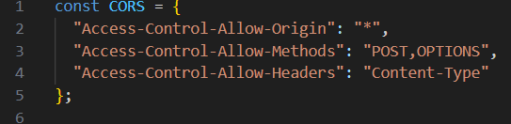

Ovaj dio koda definira CORS postavke koje omogućuju pristup funkciji iz različitih klijentskih aplikacija (npr. web aplikacije ili IoT uređaja). Time se osigurava da se HTTP zahtjevi mogu slati bez sigurnosnih ograničenja preglednika, što je važno za komunikaciju između ESP32 uređaja, web aplikacije i Azure servisa.

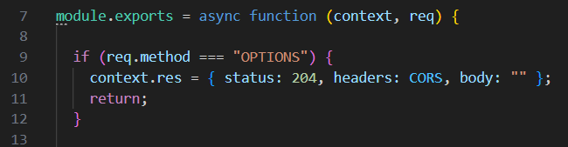
Ovaj dio predstavlja ulaznu točku Azure Function App-a za pretvorbu govora u tekst. Funkcija se aktivira HTTP zahtjevom, a dodatno se obrađuje OPTIONS metoda koja se koristi za CORS provjeru. Na taj se način klijentskim aplikacijama omogućuje slanje stvarnih POST zahtjeva s audio zapisom.
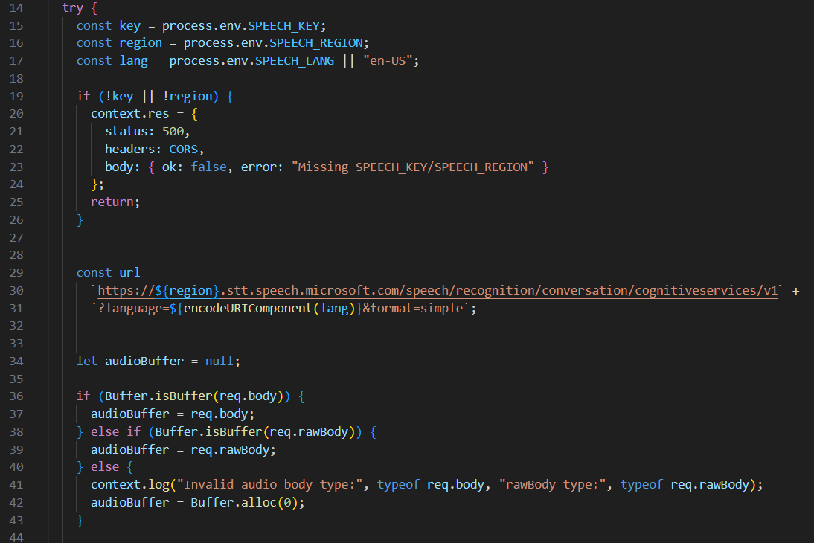
U ovom dijelu funkcija dohvaća konfiguracijske podatke za Azure Speech Service iz varijabli okruženja (API ključ, regija i jezik prepoznavanja govora). Ako ključ ili regija nisu postavljeni, funkcija se odmah prekida i vraća grešku, čime se sprječava neispravan poziv vanjskog servisa.
Zatim se formira URL za Azure Speech-to-Text REST API, uključujući odabrani jezik prepoznavanja. Nakon toga se obrađuje dolazni audio zapis – provjerava se nalazi li se audio u tijelu zahtjeva (req.body) ili u sirovom obliku (req.rawBody). Time se osigurava da funkcija može pravilno prihvatiti audio podatke poslane s ESP32 uređaja.
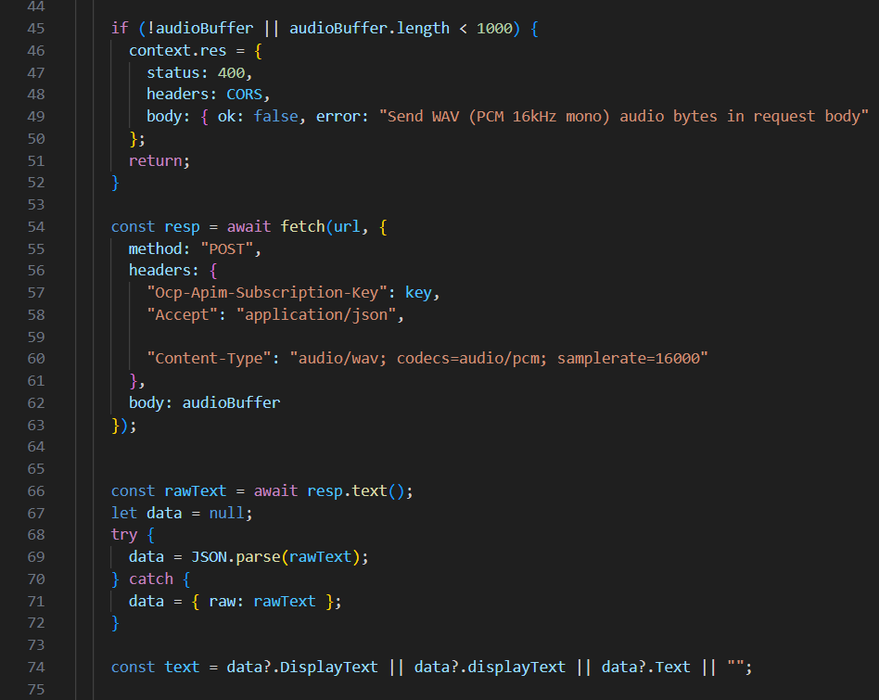
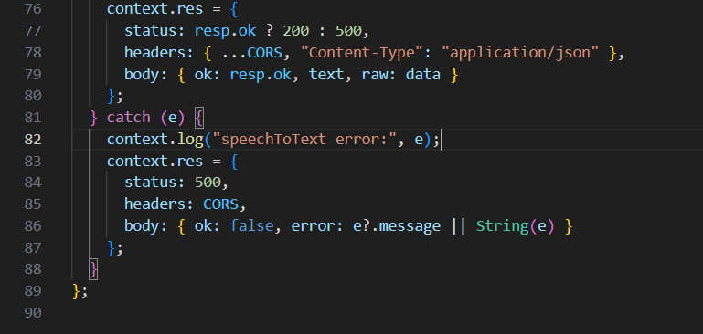
U ovom dijelu sustav prvo provjerava je li zaprimljeni audio zapis valjan i dovoljne duljine. Ako audio zapis ne postoji ili je prekratak, funkcija se prekida i vraća poruku o pogrešci, čime se sprječava slanje neispravnih podataka Azure Speech Serviceu.
Nakon uspješne provjere, audio zapis se šalje Azure Speech-to-Text servisu putem HTTP POST zahtjeva. U zaglavlju zahtjeva navodi se autentifikacijski ključ, format odgovora te specifikacija audio zapisa (WAV format, PCM kodiranje, 16 kHz uzorkovanje), što je u skladu sa zahtjevima Azure servisa.
Po primitku odgovora, sustav dohvaća tekstualni odgovor servisa i pokušava ga parsirati u JSON format. Ako parsiranje nije moguće, odgovor se sprema u sirovom obliku. Iz obrađenog odgovora zatim se izdvaja prepoznati tekst govora, koji predstavlja izgovorenu autorizacijsku frazu korisnika.
Na kraju funkcija vraća strukturirani JSON odgovor koji sadrži status obrade, prepoznati tekst te cjelokupan odgovor Azure servisa. U slučaju bilo kakve pogreške tijekom obrade, sustav bilježi grešku i vraća odgovarajuću poruku klijentu.

Session verify text

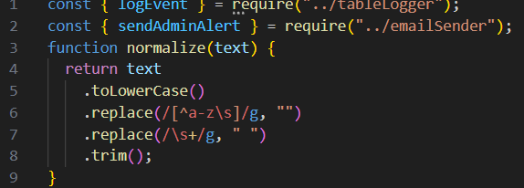
U ovom dijelu koda učitavaju se pomoćne funkcije za zapisivanje događaja i slanje e-mail obavijesti administratoru. Također se definira funkcija za normalizaciju teksta, čija je svrha priprema govornog unosa za pouzdanu usporedbu.
Normalizacija uključuje pretvaranje teksta u mala slova, uklanjanje posebnih znakova te uklanjanje viška razmaka. Na taj način se smanjuje utjecaj netočnosti u prepoznavanju govora, što je posebno važno kod glasovne autentikacije.

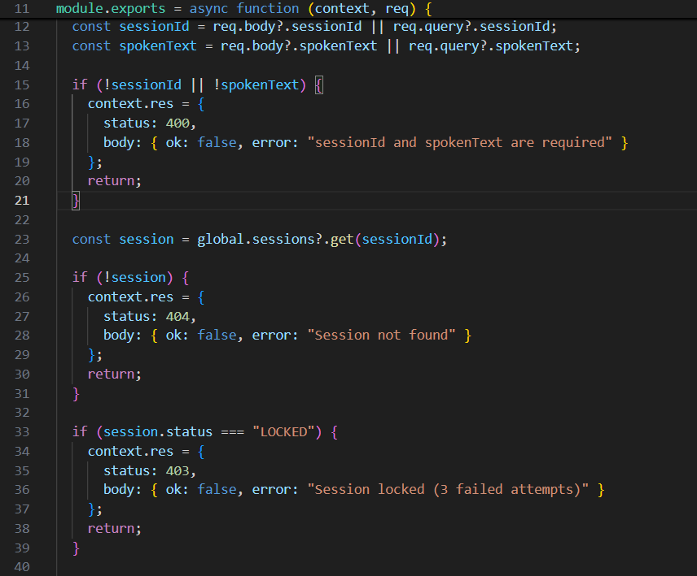
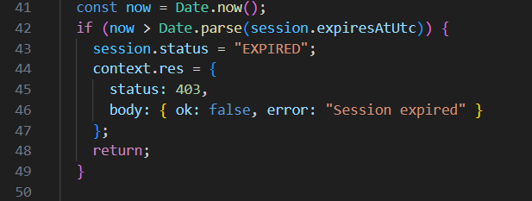
Ovaj dio koda obrađuje ulazne podatke koji sadrže identifikator sesije i prepoznati tekst govora. Ako neki od potrebnih podataka nedostaje, funkcija se odmah prekida i vraća poruku o grešci.
Nakon toga se dohvaća aktivna sesija iz memorije sustava. Provjerava se postoji li sesija, je li već zaključana zbog prevelikog broja neuspješnih pokušaja te je li sesija još uvijek vremenski važeća. Time se osigurava da se autorizacija može provoditi samo nad aktivnim i valjanim sesijama.

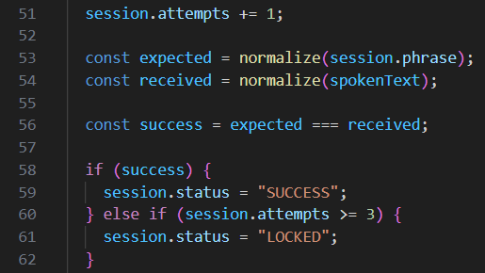
U ovom dijelu sustav povećava broj pokušaja autentikacije te uspoređuje očekivanu autorizacijsku frazu s izgovorenim tekstom korisnika. Usporedba se provodi nad normaliziranim verzijama teksta kako bi se smanjile greške uzrokovane varijacijama u govoru.
Ako fraze odgovaraju, sesija se označava kao uspješno autentificirana. U suprotnom, broj neuspješnih pokušaja se povećava, a nakon tri neuspjela pokušaja sesija se zaključava. Time se sprječavaju ponovljeni pokušaji neovlaštenog pristupa sigurnoj kutiji.
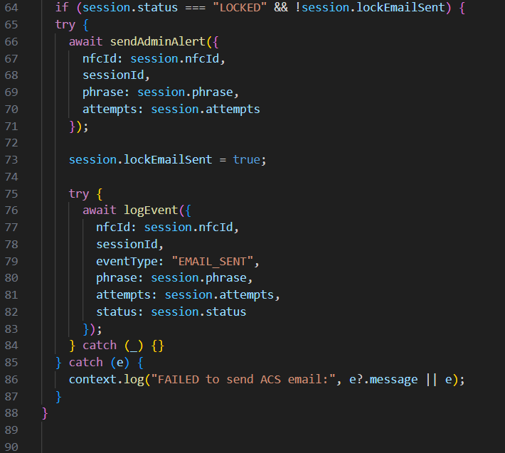
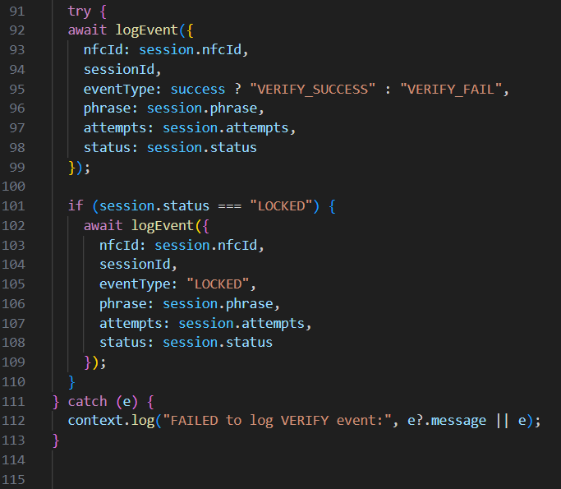
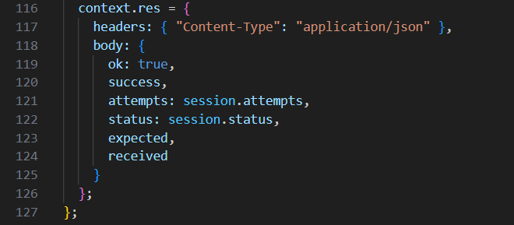
Završni dio koda bavi se sigurnosnim reakcijama sustava i zapisivanjem događaja. Ako je sesija zaključana zbog tri neuspješna pokušaja, sustav automatski šalje e-mail obavijest administratoru. Time se omogućuje pravovremena reakcija na sumnjive pokušaje pristupa.
Svi relevantni događaji, uključujući uspješnu ili neuspješnu provjeru te zaključavanje sesije, zapisuju se u sustav za logiranje. Na kraju funkcija vraća JSON odgovor koji sadrži status provjere, broj pokušaja i rezultat usporedbe, čime se omogućuje nastavak logike upravljanja sigurnom kutijom.

Emergency Unlock

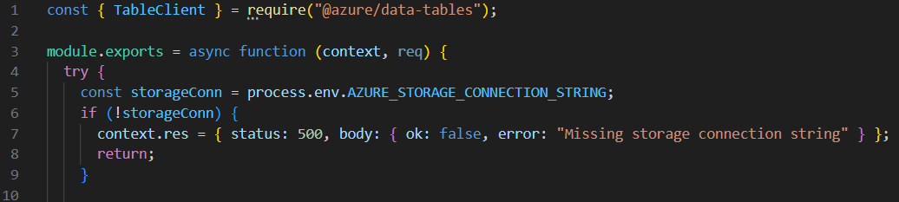
Ovaj dio koda učitava Azure Table Storage klijent te se dohvaća konekcijski string iz varijabli okruženja. Ako konekcija nije dostupna, funkcija se prekida i vraća grešku. Time se sprječava izvođenje kritične operacije bez ispravne infrastrukture.
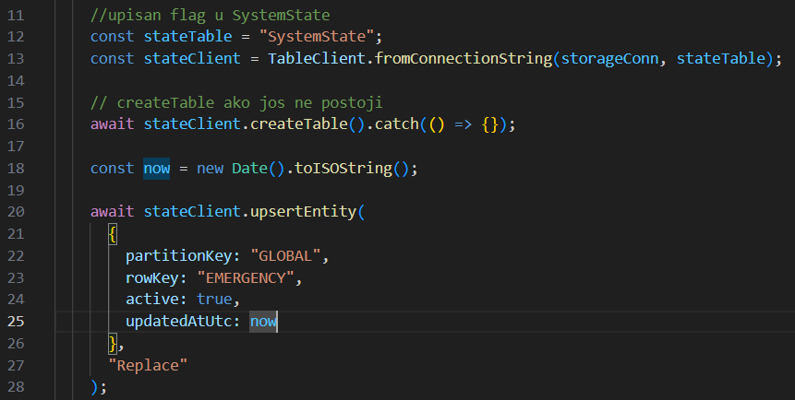
Ovdje sustav pristupa tablici SystemState i po potrebi je automatski kreira. Zatim se upisuje ili ažurira zapis koji označava da je aktiviran emergency način rada. Ovaj zapis koristi ESP32 uređaj kako bi znao da je dopušteno trenutno otključavanje kutije bez standardne 2FA provjere.

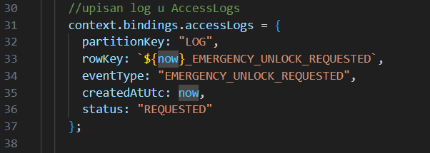
Ovdje se u tablicu AccessLogs zapisuje događaj koji bilježi da je zatraženo hitno otključavanje. Ovaj log služi za reviziju, sigurnosnu analizu i naknadnu provjeru svih izvanrednih intervencija u sustavu.
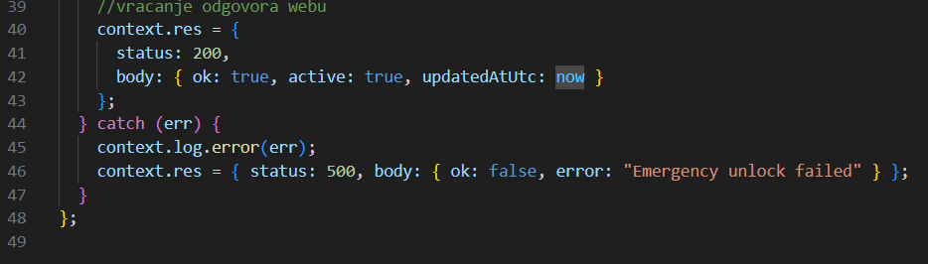
Ako je emergency unlock uspješno aktiviran, web aplikacija dobiva potvrdu da je stanje sustava promijenjeno. U slučaju pogreške, sustav vraća odgovarajuću poruku i bilježi grešku radi lakšeg dijagnosticiranja problema.

Check emergency unlock

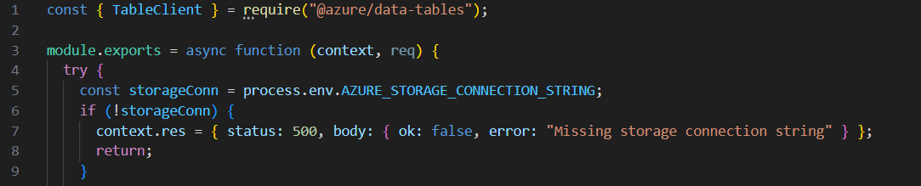
U ovom dijelu koda dohvaća se konekcijski string za Azure Table Storage iz varijabli okruženja. Ako konekcija nije dostupna, funkcija se prekida i vraća grešku. Time se osigurava da se provjera emergency stanja ne može izvršiti bez pouzdane baze podataka.
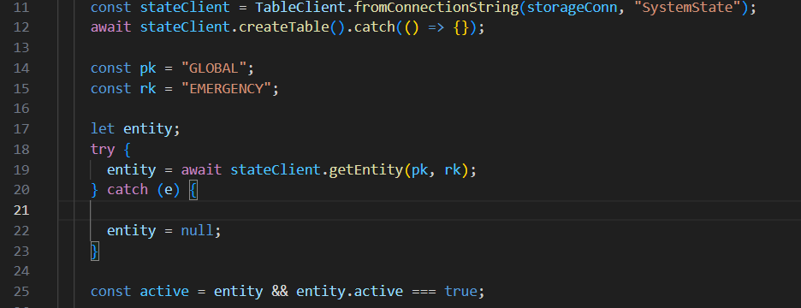
Sustav pristupa tablici SystemState te pokušava dohvatiti zapis koji označava emergency stanje. Ako zapis ne postoji, smatra se da emergency unlock nije aktivan. Na ovaj način ESP32 uređaj može jednostavno provjeriti je li dopušteno izvanredno otključavanje kutije.
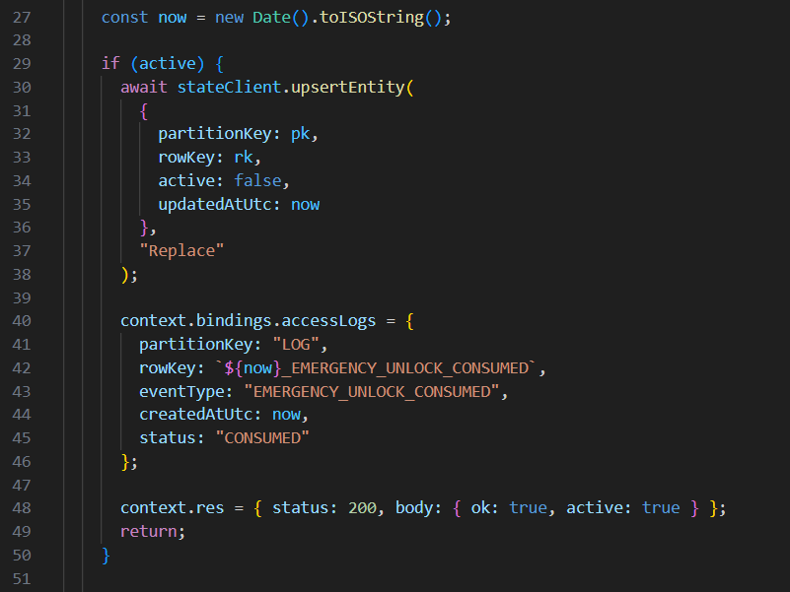
Ako je emergency unlock aktivan, sustav ga odmah deaktivira kako bi se spriječila ponovna zlouporaba. Istovremeno se u tablicu logova zapisuje događaj koji označava da je emergency otključavanje iskorišteno. Time se osigurava da emergency pristup vrijedi samo jednokratno.
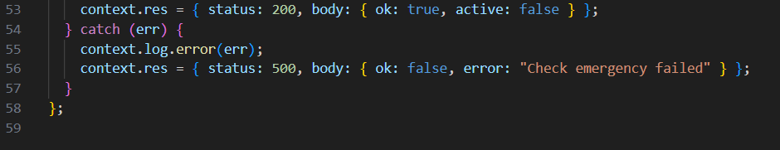
Ako emergency unlock nije aktivan, sustav vraća informaciju da je stanje neaktivno. U slučaju pogreške tijekom rada s bazom ili obrade podataka, funkcija vraća poruku o grešci i bilježi detalje za potrebe dijagnostike.

Get Logs

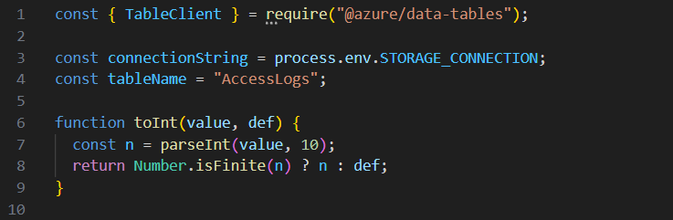
U ovom dijelu koda učitava se Azure Table Storage klijent te se definiraju osnovne postavke za pristup tablici AccessLogs, u kojoj se pohranjuju sigurnosni zapisi sustava. Također se definira pomoćna funkcija za sigurno pretvaranje ulaznih parametara u cijele brojeve, čime se sprječavaju pogreške pri obradi korisničkog unosa.
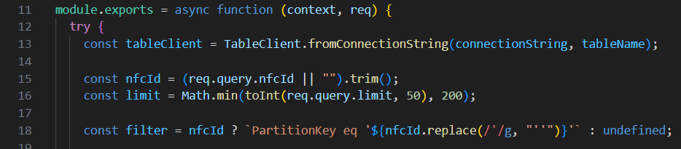
Ovaj dio predstavlja ulaznu točku funkcije i dohvaća parametre iz HTTP zahtjeva. Parametar nfcId omogućuje filtriranje zapisa za određenog korisnika, dok se parametrom limit ograničava maksimalan broj vraćenih zapisa. Na taj se način osigurava kontrolirani i sigurni dohvat podataka iz baze.
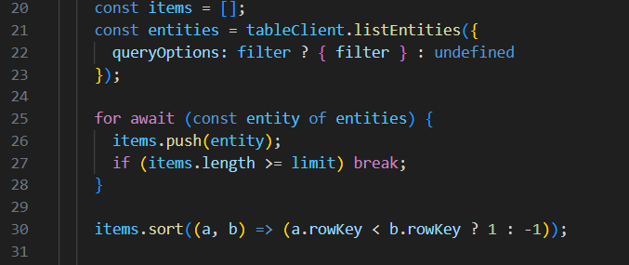
U ovom dijelu funkcija iterira kroz zapise iz tablice AccessLogs koristeći asinkroni iterator. Zapisi se prikupljaju do unaprijed definiranog ograničenja, nakon čega se sortiraju prema vremenu nastanka, tako da se najnoviji zapisi prikazuju prvi. Time se omogućuje pregledna i učinkovita analiza sigurnosnih događaja.
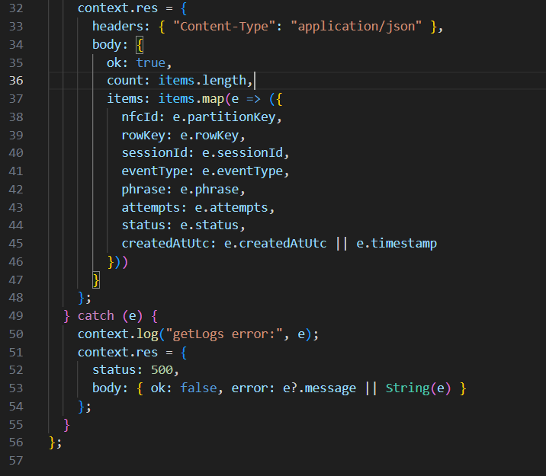
Završni dio koda priprema strukturirani JSON odgovor koji sadrži broj pronađenih zapisa i detaljne informacije o svakom sigurnosnom događaju. U slučaju pogreške tijekom dohvaćanja podataka, sustav vraća odgovarajuću poruku o grešci i bilježi detalje radi lakšeg otklanjanja problema.

Front-end funkcije

Konfiguracija web aplikacije i pomoćne funkcije

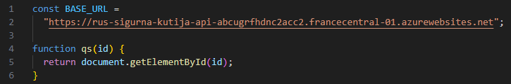

Ova cjelina definira osnovnu adresu backend API-ja koji se koristi za komunikaciju web aplikacije sa sustavom sigurne kutije. Također sadrži pomoćnu funkciju za dohvat HTML elemenata sučelja prema ID-u, čime se pojednostavljuje i povećava čitljivost frontend koda. Svi kasniji HTTP pozivi i izmjene sučelja oslanjaju se na ove osnovne postavke.

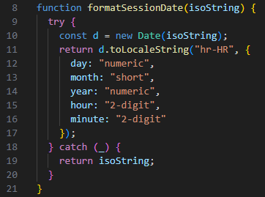

Ova funkcija pretvara ISO datum u format prikladan za korisnika (hrvatski prikaz datuma i vremena). Ako formatiranje ne uspije, vraća se originalni string kako se ne bi prekinuo prikaz.
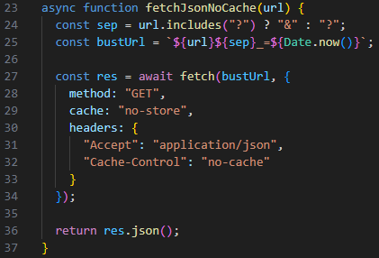

Ovaj dio dohvaća JSON s backend-a i osigurava da preglednik ne vraća zastarjele podatke iz cache-a. Dodaje se “cache-buster” parametar i postavljaju se no-store/no-cache postavke, što je bitno za prikaz logova i sesija u stvarnom vremenu.

Prikaz aktivne autentikacijske sesije
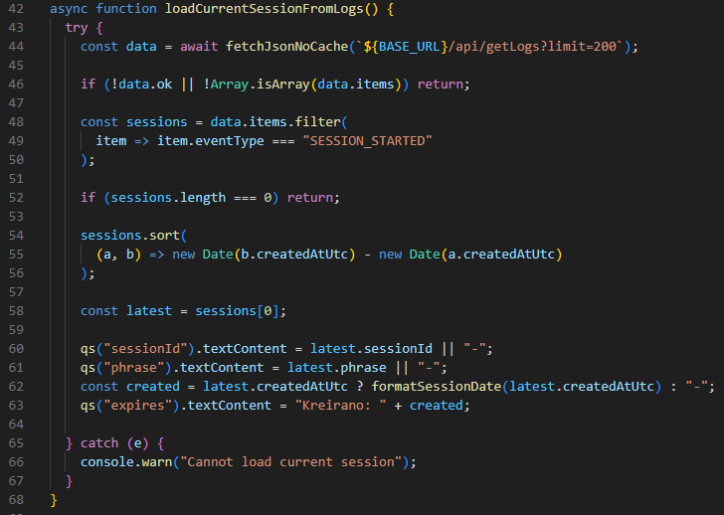
Ova funkcija dohvaća logove i izdvaja najnoviji zapis tipa SESSION_STARTED kako bi se prikazala aktivna autentikacijska sesija. Na sučelju se ispisuju sessionId, jednokratna fraza i vrijeme kreiranja, što korisniku daje kontekst trenutne autorizacije.

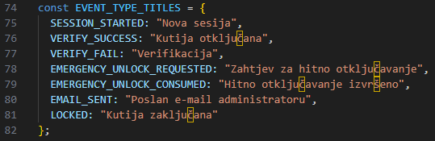
Priprema i obrada sigurnosnih zapisa

Ovaj dio mapira tehničke oznake događaja s backend-a u razumljive nazive za korisnika. Time se logovi mogu prikazati u čitljivom obliku bez prikazivanja internih “kodnih” vrijednosti.
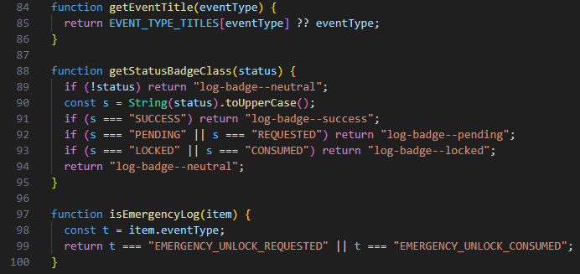

Ove funkcije pripremaju podatke za vizualni prikaz logova. Određuju naslov događaja, CSS klasu statusa (badge) i prepoznaju emergency zapise kako bi se prilagodilo što se prikazuje (npr. da se ne prikazuje fraza za emergency događaje).

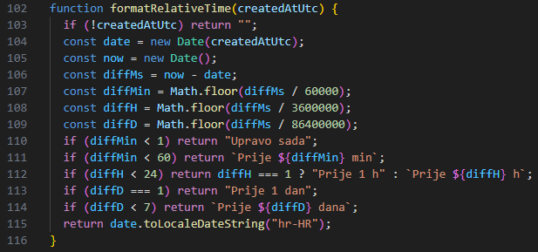
Ova funkcija pretvara vrijeme nastanka loga u relativan tekst (npr. “Prije 10 min”), što poboljšava čitljivost vremenske linije. Ako je zapis stariji, prikazuje se standardni datum.

Dohvat i prikaz povijesti pristupa
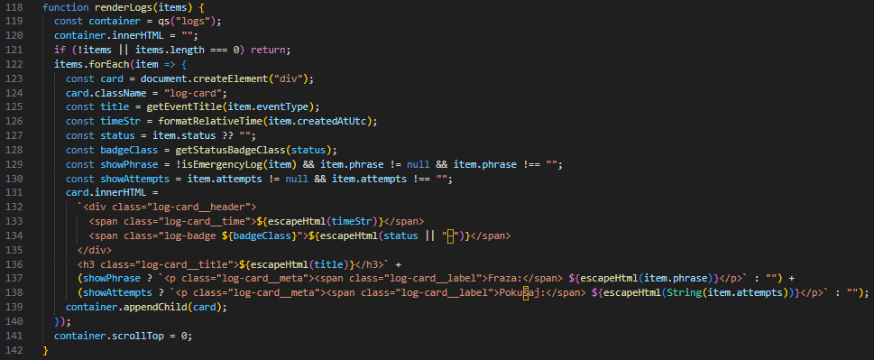

Ova funkcija pretvara listu logova u vizualne kartice (timeline) u web sučelju. Prikazuje vrijeme, status, naziv događaja te po potrebi frazu i broj pokušaja. Za prikaz se koriste escapeHtml i provjere emergency tipa kako bi sadržaj bio siguran i smislen.

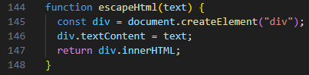

Ova funkcija osigurava da se tekst dobiven s backend-a prikaže kao običan tekst, a ne kao HTML. Time se smanjuje rizik neželjenog umetanja HTML-a u sučelje (sigurniji prikaz logova).

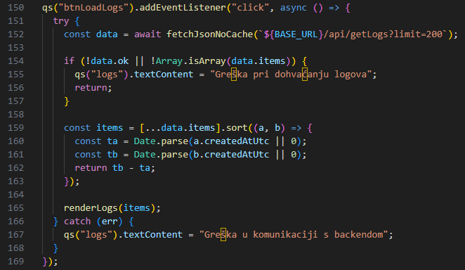

Klikom na gumb dohvaćaju se logovi s backend-a, sortiraju od najnovijeg prema najstarijem i prikazuju kroz renderLogs. U slučaju greške, korisniku se ispisuje jasna poruka o problemu s dohvatom ili komunikacijom.
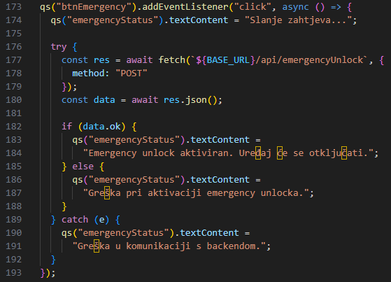
Ovaj dio omogućuje aktivaciju hitnog otključavanja slanjem POST zahtjeva backend-u. Na sučelju se prikazuje status operacije (slanje zahtjeva, uspjeh ili greška) kako bi korisnik odmah znao je li zahtjev prihvaćen.

Ovaj dio automatski osvježava prikaz aktivne sesije svakih 5 sekundi. Time korisnik uvijek vidi najnoviji sessionId i frazu bez ručnog osvježavanja stranice.

Kratki troškovnik

Troškovnik obuhvaća troškove nabave hardverskih komponenti potrebnih za izradu jednog uređaja, troškove korištenja cloud infrastrukture te procjenu troškova razvoja cjelokupnog sustava sigurne kutije s dvofaktorskom zaštitom.

Hardverski troškovi
Troškovi hardvera odnose se na komponente potrebne za izradu jednog fizičkog uređaja:
- Mikrokontroler ESP32-WROVER-E: 18,00 EUR
- NFC modul: 15,00 EUR
- I2S mikrofon: 8,00 EUR
- Servo motor za mehanizam zaključavanja: 7,00 EUR
- OLED zaslon: 10,00 EUR
- NFC kartice i pomoćni materijal (žice, kućište): 52,00 EUR
Ukupni hardverski troškovi: 110,00 EUR

Softverski troškovi (Cloud servisi)
Troškovi najma resursa na Microsoft Azure platformi na mjesečnoj bazi:
- Azure Function App i API servis: 10,00 EUR / mjesečno
- Azure Speech Service: 15,00 EUR / mjesečno
- Azure SQL / Table Storage: 8,00 EUR / mjesečno
- Azure Logic Apps: 2,00 EUR / mjesečno
Ukupni mjesečni operativni troškovi: 35,00 EUR

Troškovi ljudskih resursa
Procjena rada na razvoju sustava (backend, firmware, frontend, testiranje):
- Analiza i dizajn sustava: 300,00 EUR
- Razvoj firmware-a i hardverska integracija: 1.200,00 EUR
- Razvoj web aplikacije i cloud logike: 1.000,00 EUR
- Testiranje i integracija sustava: 500,00 EUR
Ukupni troškovi rada: 3.000,00 EUR

Ukupni trošak projekta
Zbroj svih navedenih stavki za izradu i implementaciju prvog funkcionalnog sustava iznosi 3.110,00 EUR, uz dodatne mjesečne operativne troškove od 35,00 EUR (420,00 EUR godišnje) za održavanje cloud infrastrukture

Zaključak

Razvojem ovog sustava omogućena je pouzdana kontrola pristupa korištenjem dvofaktorske autentikacije temeljene na NFC identifikaciji i glasovnoj provjeri korisnika.
Tijekom procesa dizajna, implementacije i testiranja sustava suočili smo se s izazovima integracije različitih hardverskih i softverskih komponenti, uključujući ESP32-WROVER-E mikrokontroler, NFC modul, audio ulazne uređaje i Azure cloud platformu. Sustav je razvijan iterativno, uz kontinuirano testiranje i prilagodbu, što je rezultiralo stabilnim i funkcionalnim rješenjem koje uspješno provodi autentikaciju, upravlja sigurnosnim sesijama i bilježi sve relevantne sigurnosne događaje.
Osim osnovne funkcionalnosti otključavanja kutije, sustav uključuje dodatne sigurnosne mehanizme poput ograničenja broja pokušaja, automatskog zaključavanja, slanja obavijesti administratoru te mogućnosti izvanrednog (emergency) otključavanja uz potpunu sljedivost kroz logove. Time se osigurava visoka razina sigurnosti, transparentnosti i pouzdanosti u radu sustava.
Daljnji razvoj projekta mogao bi uključivati proširenje funkcionalnosti, primjerice uvođenje dodatnih metoda biometrijske autentikacije, naprednije analize glasovnih uzoraka ili integraciju s drugim sigurnosnim sustavima. Zaključno, ovaj projekt demonstrira kako se kombinacijom IoT uređaja i cloud tehnologija može ostvariti učinkovit, skalabilan i siguran sustav za zaštitu fizičkih vrijednosti u stvarnom okruženju.

